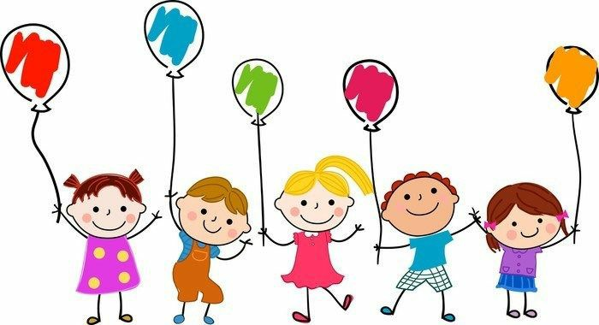**JARDIN DE NIÑOS ELIA EMMA BADILLO MENDOZA**

**DEL 14 AL 28 DE MAYO 2021 1°”A”**

|  |  |  |  |  |
| --- | --- | --- | --- | --- |
| Lunes 14 | Martes 15 | Miércoles 16 | Jueves 17 | Viernes 18 |
| **Investigando animales**  Sal al patio o al jardín y busca 2 diferentes insectos y 2 plantas.  En una hoja de maquina dibuja y describe el animal y la planta que encontraste (color, tamaño, forma, textura, etc.)  Toma una fotografía a tu dibujo y a la descripción. | **Jugando basta con mi nombre**  Observa tu nombre y dice que letras lleva.  En una hoja escribe tu nombre y remarca con un color diferente la inicial de tu nombre y según sea la inicial escribe 1 animal, 1 comida, 1 color, 1 cosa, 1 ciudad con esa letra por ejemplo: si tu nombre es Carolina  Animal: Caballo  Comida: coco  Color: Café  Cosa: Cadena  Ciudad: Cancún.  Toma una fotografía | **Armando figuras geométricas**  Observamos algunas figuras geométricas.  Realizaremos arcilla con azúcar glass, leche condensada y pintura vegetal.  Con la arcilla realizaremos figuras geométricas (triángulos, cuadrados, rectángulos).  Realizaran un transporte con las figuras geométricas que hicieron anteriormente.  Cada alumno mostrara que transporte realizo y que figuras utilizo. | **Consecuencia de mis actos**  Observa imagines de diferentes situaciones  Por ejemplo: Un persona con un vaso derramado, Personas tiran basura, Niños peleando por un juguete. **(anexo 1)**  Responde cuestionamientos ¿Qué haría si se le derrama el vaso o si ve que a alguien se le derrama?, ¿cómo actuarias ante las personas que tiran la basura en cualquier parte?, ¿tú que haces cuando no hay un bote de basura cerca?, ¿cuándo tus amigos y hermanos quieren el mismo juguete cómo reaccionas?  Resuelve el ejercicio de la hoja de trabajo. **(anexo 2)**  Graba un video hablando de alguna situación que hayas pasado como las anteriores y como la resolviste | **¿En dónde viven los animales?**  Observa diferentes imágenes de animales terrestres y marinos.**(anexo 3)**  En un video menciona en donde vive cada animal observado en las imágenes.  En una hoja de maquina dibuja tu favorito y coloréalo. |

**Aprendizajes esperados:**

Exploración y Comprensión del Mundo Natural y Social: Describe y explica las características comunes que identifica entre seres vivos y elementos que observa en la naturaleza.

Lenguaje y comunicación: Escribe su nombre con diversos propósitos e identifica el de algunos compañeros

Educación socioemocional: Habla sobre sus conductas y las de sus compañeros, explica las consecuencias de sus actos y reflexiona ante situaciones de desacuerdo.

Pensamiento matemático: Reproduce modelos con formas, figuras y cuerpos geométricos

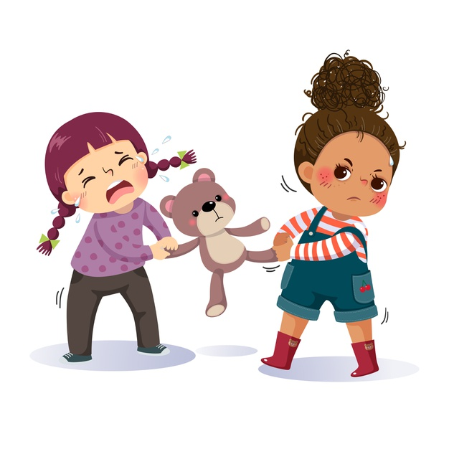******ANEXO 1**

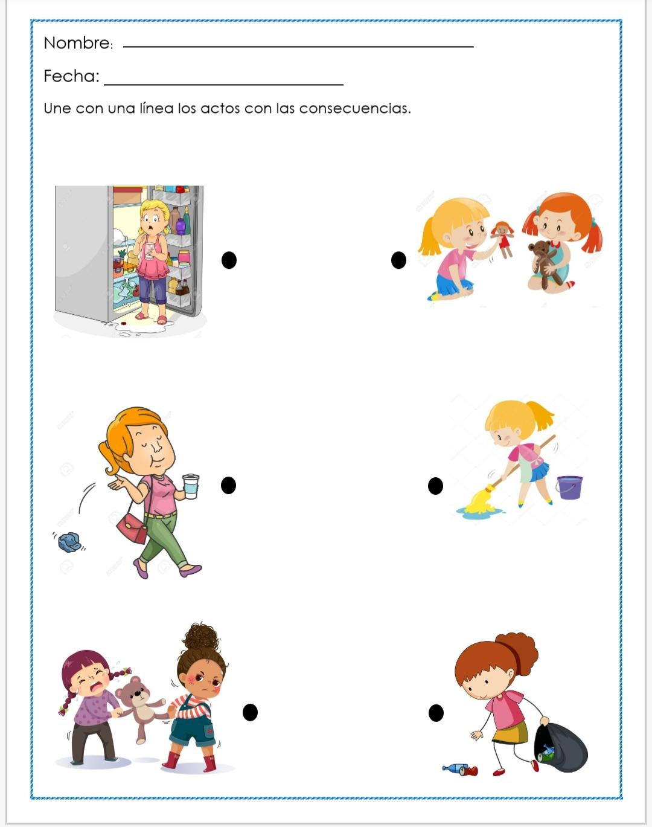

**ANEXO 3**

